Especificación Caso de Uso 15
Visualizar trazabilidad interactiva
GRCU Manager
Gestión de Requerimientos y Casos de Uso

4 BYTES
ALVAREZ, Abril
BUTTERFIELD, Nicolas
CARRANZA, Cristian
GAGNA, Martina

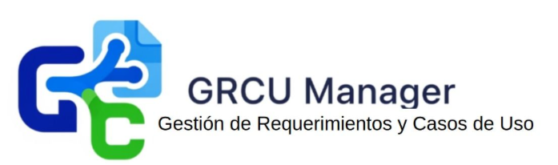
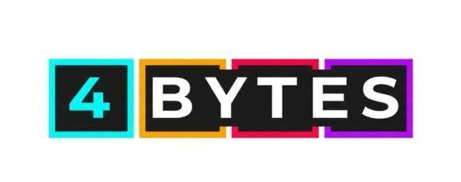

Un Caso de Uso es una secuencia de interacciones que se desarrollarán entre un sistema y sus actores en respuesta a un evento que inicia un actor principal sobre el propio sistema.
Estos ilustran los requerimientos del sistema al mostrar como reacciona una respuesta a eventos que se producen en el mismo
Las Realizaciones de los Casos de Uso se llevan a cabo como resultado de un caso de uso específico. La realización del caso de uso debe cumplir con los requerimientos establecidos y debe reflejar el comportamiento de su caso de uso correspondiente. Este artefacto se halla dentro del Modelo de Diseño reflejando los productos de trabajo relacionados con el caso de uso pero que pertenecen a dicho modelo. Estos productos de trabajos relacionados consisten en los diagramas de comunicación y secuencia que expresan el comportamiento del caso del uso en términos de objetos de colaboración, y dichos diagramas deben elaborarse haciendo uso de (UML).

Contenido
Caso de Uso 09 [Registrar Caso de Uso] 4
Descripción 4
Actores del CU 4
Precondiciones 4
Flujo de Eventos Normal 4
Poscondiciones 4
Flujo de Eventos Alternativo 4
Diagramas Asociados 5
Diagrama de Casos de Uso 5
Diagrama de Secuencia 6

Caso de Uso 15 [Visualizar trazabilidad interactiva]

Descripción
El sistema permite a los usuarios visualizar la matriz de trazabilidad entre requerimientos y casos de uso de forma interactiva, facilitando el análisis de cobertura, identificación de gaps y gestión de relaciones.
La visualización de trazabilidad permite:
- Ver relaciones bidireccionales: qué casos de uso implementan cada requerimiento y viceversa
- Identificar cobertura: qué % de requerimientos tienen casos de uso vinculados
- Detectar huérfanos: requerimientos sin casos de uso y casos sin requerimientos
- Análisis de impacto: qué casos se afectan al cambiar un requerimiento
- Navegación intuitiva: hacer clic en las relaciones para ir al detalle
- Filtros dinámicos: filtrar por tipo, estado, prioridad
- Búsqueda rápida: encontrar requerimientos o casos específicos
- Exportación: guardar matriz en PDF/Excel (relacionado con CU-21)
- Visualización gráfica: diagramas de red o grafos de dependencias (opcional)

La matriz de trazabilidad es crítica para:
- Validar que todos los requerimientos tienen diseño de implementación
- Asegurar que no hay casos de uso huérfanos (sin propósito de negocio)
- Análisis de impacto ante cambios
- Auditorías y cumplimiento de estándares
- Presentaciones a stakeholders

Actores del CU
- Todos los usuarios del proyecto (lectura)

Precondiciones
- Proyecto existente.
- Al menos un requerimiento o caso de uso creado.
- Usuario autenticado con acceso al proyecto.

Flujo de Eventos Normal
- El usuario hace click en la opción “Trazabilidad”.
- El sistema calcula estadísticas de trazabilidad.(Total REQ/CU, % de cobertura, REQ/CU huérfanos, etc.).
- El sistema genera la Matriz de Trazabilidad en formato de tabla bidireccional (Filas: Requerimientos; Columnas: Casos de Uso).
- El sistema muestra la tabla HTML interactiva, destacando visualmente los artefactos huérfanos (filas/columnas en rojo/amarillo) y mostrando una alerta crítica si detecta requerimientos críticos sin vinculación.
- El usuario navega por la matriz, utilizando filtros, búsqueda y las opciones interactivas.
- El usuario regresa a la vista principal del proyecto. El CU finaliza.

Poscondiciones
- Matriz de trazabilidad visualizada
- Sin cambios en la base de datos (solo lectura)
- Usuario puede navegar a detalles de requerimientos/casos
- Estadísticas de cobertura calculadas

Flujo de Eventos Alternativo

5a. Vista de Tabla Interactiva
- El sistema muestra un tooltip con detalles al pasar el mouse sobre una celda vinculada (✓).
- El usuario puede ordenar y filtrar por filas/columnas.
- Finaliza el CU.

5b. Vista de Lista Agrupada
- El usuario selecciona "Vista de lista".
- El sistema agrupa los artefactos en tres secciones: Artefactos Vinculados, Requerimientos Huérfanos y Casos de Uso Huérfanos, permitiendo expandir/colapsar secciones.
- Finaliza el CU.

5c. Vista de Grafo
- El usuario selecciona "Vista de grafo".
- El sistema genera una visualización dinámica con nodos de colores (azules: REQ, verdes: CU) y líneas de vinculación.

5d. Filtros dinámicos
- El usuario hace clic en "Filtros".
- El sistema muestra un panel lateral con opciones de filtrado detallado (por Prioridad MoSCoW, Estado, Tipo, etc.).
- El sistema actualiza la matriz en tiempo real.
- Finaliza el CU.

2a. Proyecto Vacío
- El sistema muestra un mensaje de error: "No hay artefactos para trazar.”
- Finaliza el CU.

Diagramas Asociados

Diagrama de Casos de Uso
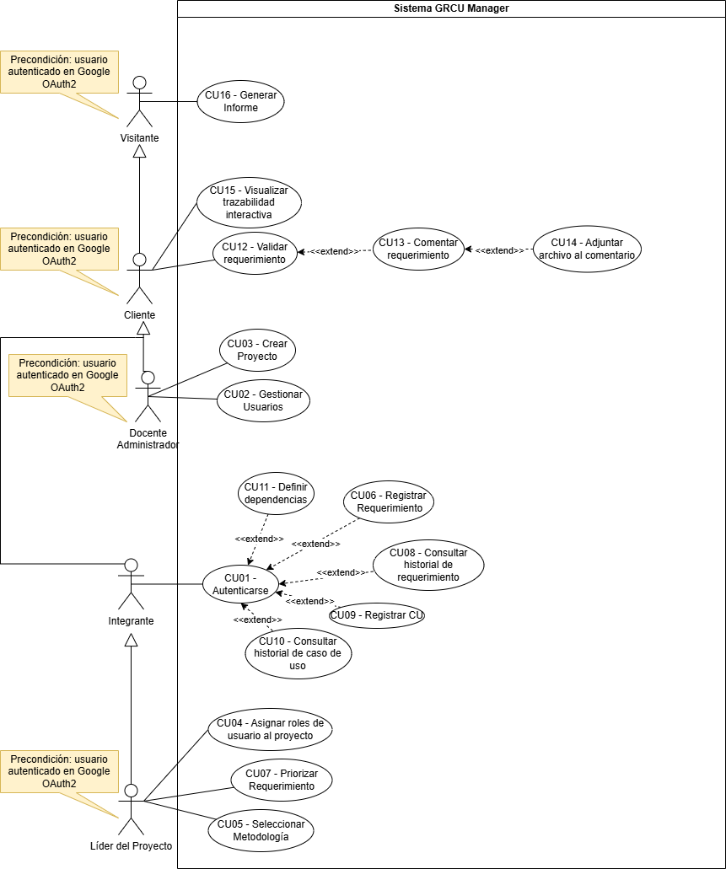

Diagrama de Secuencia

